第七讲 微生物的营养
- 微生物的营养要求
重点：微生物的营养类型及其特点
- 微生物细胞的化学组成（组成上的统一性）
- 化学元素：碳、氢、氧、氮、磷、硫、钾、镁、钙、铁
- 化学成分
- 有机物：蛋白质、糖、脂、核酸、维生素、代谢产物等
- 无机物：无机盐等
- 水：一般占细胞质量的70%~90%
- 营养物质及其生理功能（生化上的统一性）
碳源、氮源、无机盐、生长因子、水等（依据生理功能划分）
- 碳源
- 例子：糖、有机酸、醇、脂、烃、CO2
- 用于合成有机物（糖类、脂、蛋白质等）
- 占细菌干重的一半，提供能源
- 选择性
- 大肠杆菌二次生长曲线
- 微生物培养的重要限制性因素
- 氮源
- 例子：蛋白质、氨及铵盐、硝酸盐、氮分子
- 作用：合成含氮物质（蛋白质、碱基等）
- 一般不作为能源物质
- 吸收利用
- 速效氮：NH₄⁺
- NO₃⁻吸收后要先还原成NH₄⁺
- 无机盐
- 例子：磷酸盐、硫酸盐、氯化物以及含钠、钾、钙、镁、铁等金属离子的化合物
- 酶活中心的组成部分、维持分子稳定性、调节渗透压、参与控制氧化还原过程
- 作为某些微生物的能源物质（一般不作为）
- 微量元素：锌、锰、钼等，一般参与酶的组成，或使酶活化，需求量低
- 生长因子
- 例子：维生素、氨基酸和嘌呤&嘧啶3大类
- 维生素：作为酶的辅基或辅酶
- 氨基酸：弥补有些微生物缺乏合成某种氨基酸的能力
- 嘌呤&嘧啶：作为酶的辅基或辅酶；合成核苷、核苷酸和核酸
- 定义：微生物生长必需且需要量少，微生物自身不能合成或合成量不能满足自身需要的有机化合物
- 水
- 生理功能
- 溶剂，运输介质
- 参与细胞内化学反应
- 维持生物大分子的天然构象
- 良好的热导体，比热容高，有效控制细胞内温度
- 维持细胞正常形态
- 控制细胞结构的装配和解离
- 微生物的营养类型
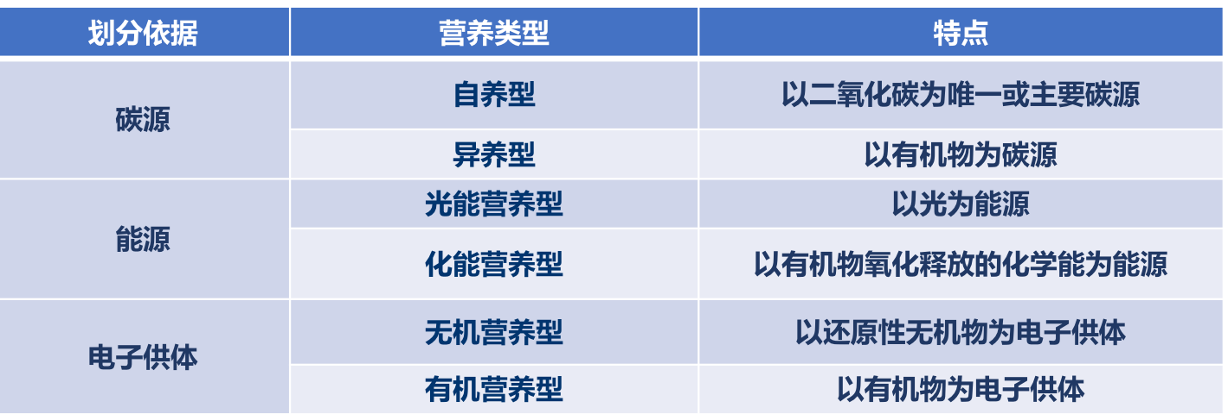
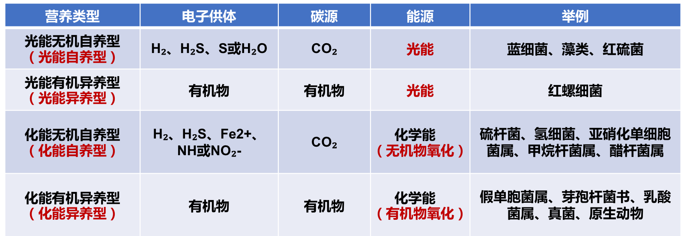
- 光能自养型
- 光合作用获取能量
- 无机物（H₂、H₂S、H₂O、S等）作为氢（电子）供体，同化CO₂
- 蓝藻和藻类：H₂O为电子供体
- 红硫细菌：H₂S为电子供体
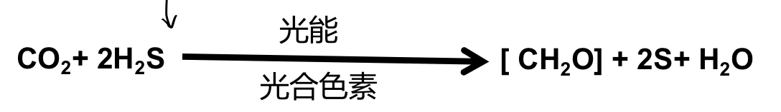
- 以CO₂为唯一/主要碳源
- 光能异养型
- 光合作用获取能量
- 有机物作为氢（电子）供体
- 不以CO₂为唯一或主要碳源
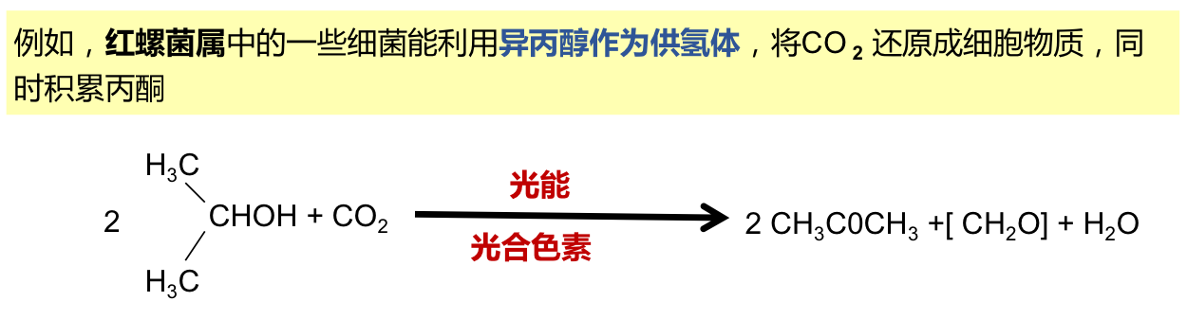
- 化能自养型
- 能量来源：无机物氧化过程中放出的化学能
- 无机物（H₂、H₂S、Fe²⁺、NH₃、NO₂等）作为氢（电子）供体，同化CO₂
- 以CO 2或碳酸盐作为唯一或主要碳源
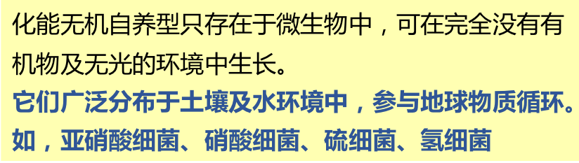
- 化能异养型
- 能量来源：有机物氧化过程中放出的化学能
- 有机物作为氢（电子）供体
- 碳源主要是一些有机物（淀粉、糖类、纤维素、有机酸等）
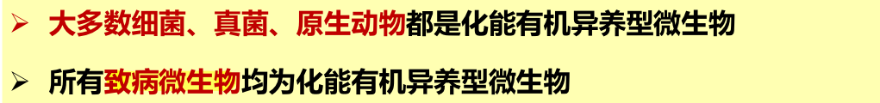
- 总结
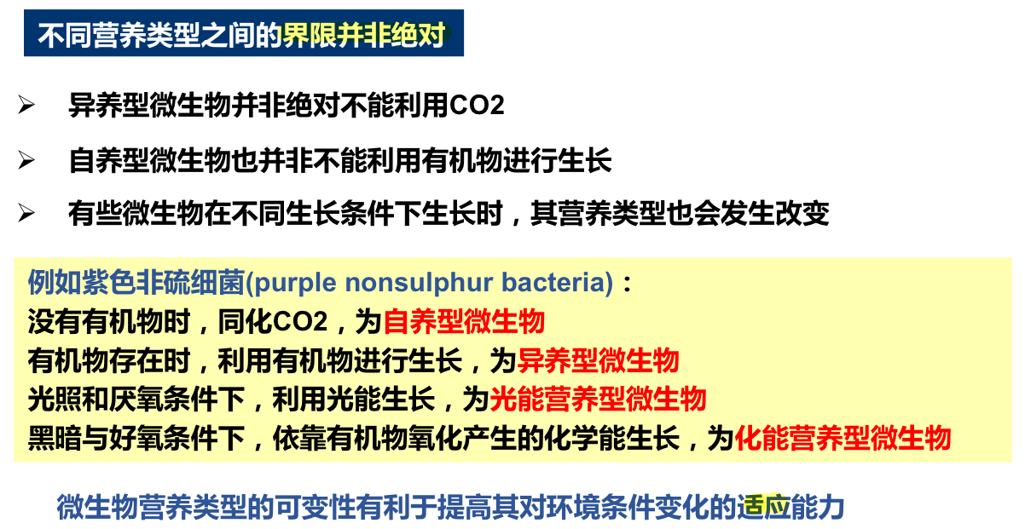
- 营养缺陷型
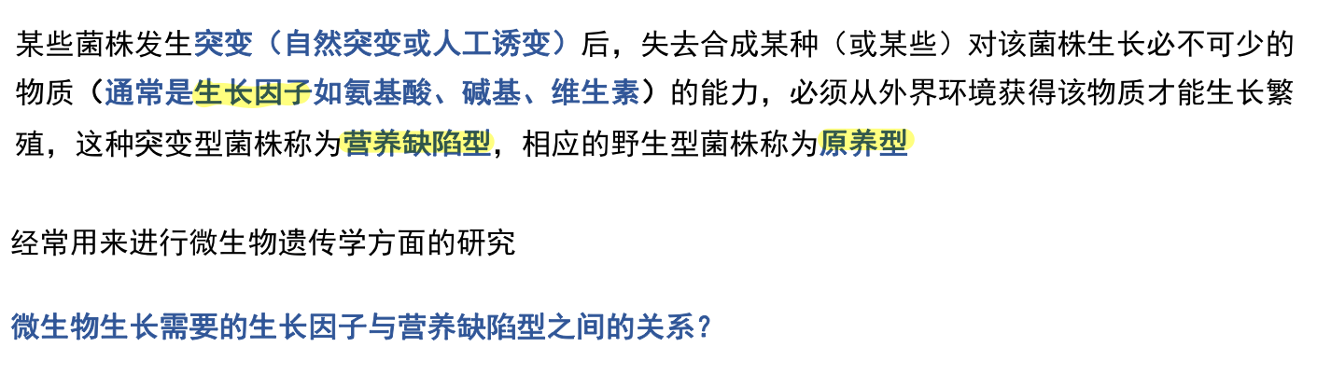
- 培养基
重点：如何根据需要正确地选择和使用培养基
- 基本概念
- 重要性：几乎一切对微生物进行研究和利用工作的基础
- 定义：人工配制的，适合微生物生长繁殖或产生代谢产物的营养基质
- 六大营养要素: 碳源、氮源、无机盐、能源、生长因子、水
- 使用要点：任何培养基一旦配成，必须立即进行灭菌处理
- 常规高压蒸汽灭菌：1.05kg/cm²，121度15 – 30分钟
- 某些成分（抗生素等）进行过滤除菌（注意次序，抗生素不耐高温）
- 选择适宜的营养物质：培养条件、培养目的
- 细菌：牛肉膏蛋白胨培养基
- 酵母菌：麦芽汁培养基
- 霉菌：查氏合成培养基
- 类型及应用
- 基础培养基（通用培养基）（general purpose medium）
- 定义：在一定条件下含有一般微生物生长繁殖所需的基本营养物质的培养基
- 例子：牛肉膏、蛋白胨培养基
- 加富培养基（enriched medium）
- 在基础培养基中加入某些特殊营养物质制成的一类营养丰富的培养基
- 血液、血清、酵母浸膏、动植物组织液…
- 鉴别培养基（differential medium）
- 用于鉴别不同类型微生物的培养基
- 特定化学反应 => 特征性变化
- 选择培养基（selective medium）
- 用于将某种或某类微生物从混杂的微生物群体中分离出来的培养基。
- 特殊营养物质或化学物质 => 抑制无关微生物的生长，促进所需微生物的生长
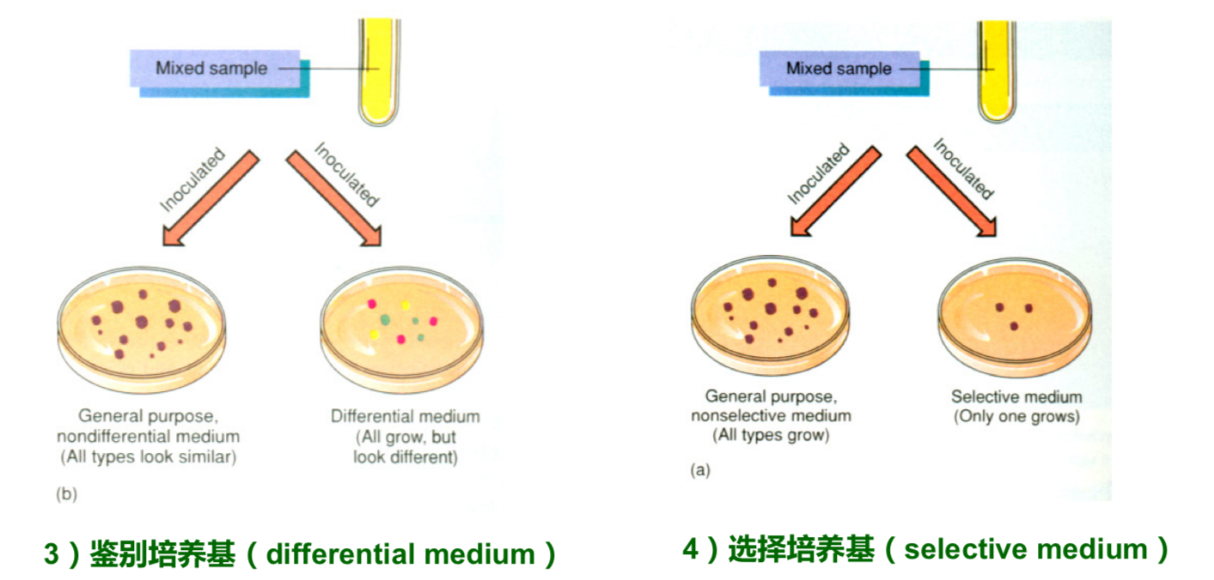
- 基本培养基（minimal medium）（很少用）
- 在一定条件下含有某种微生物原养型菌株生长繁殖所需的基本营养物质的培养基
- 完全培养基（complete medium）（很少用）
- 在一定条件下含有某种微生物所有营养缺陷突变菌株生长繁殖所需的所有营养物质的培养基
- 牛肉膏蛋白胨培养基——枯草芽胞杆菌等的完全培养基
- 其他类型培养基：改变培养策略
- 营养物质进入细胞
重点：微生物吸收营养物质的主要方式及其基本特点
- 扩散（diffusion）
- 基本概念
- 依赖浓度差
- 主要针对能透过细胞膜的小分子
- 影响因素
- 物质的类型：相对分子量小、脂溶性、极性小的物质易通过扩散进出细胞
- 环境温度、pH、离子强度
- 作用
- 不是微生物细胞吸收营养物质的主要方式
- O₂、CO₂和H₂O
- 脂肪酸、乙醇、甘油、苯及某些氨基酸
- 促进扩散（facilitated diffusion）
- 基本概念
- 依赖浓度差和载体（carrier）蛋白
- 参与运输的物质本身的分子结构不发生变化
- 具有较高的专一性（氨基酸、单糖、维生素和无机盐等）
- 载体蛋白（透过酶）
- 载体只影响物质的运输速率，不改变物质在膜内外的动态平衡状态
- 大都是诱导酶，只有在环境中存在机体生长所需的营养物质时，相应的透过酶才合成（e.g. lacY编码的半乳糖苷透过酶）
- 主动运输（active transport）
- 基本概念
- 耗能，可逆浓度梯度运输
- 主要的运输方式
- 能量来源
- 好氧型微生物与兼性厌氧微生物：呼吸产生的化学能
- 厌氧型微生物：化学能（ATP）
- 光合微生物：光能
- 嗜盐古菌：通过紫膜（purple membrane）利用光能
- 分类
- 初级主动运输（primary active transport）
- 定义：呼吸能、化学能、光能的消耗（能量转换）引起胞内质子/其他离子外排 => 膜内外建立质子浓度差/电势差 => 膜处于充能状态
- 例子：蓝细菌的光合作用
- 次级主动运输（secondary active transport）
- 定义：质子浓度差消失过程偶联的其他物质运输
- 分类（根据H+进入细胞的方向而划分）：同向运输（symport） 、逆向运输（antiport）、单向运输(uniport)
- 例子
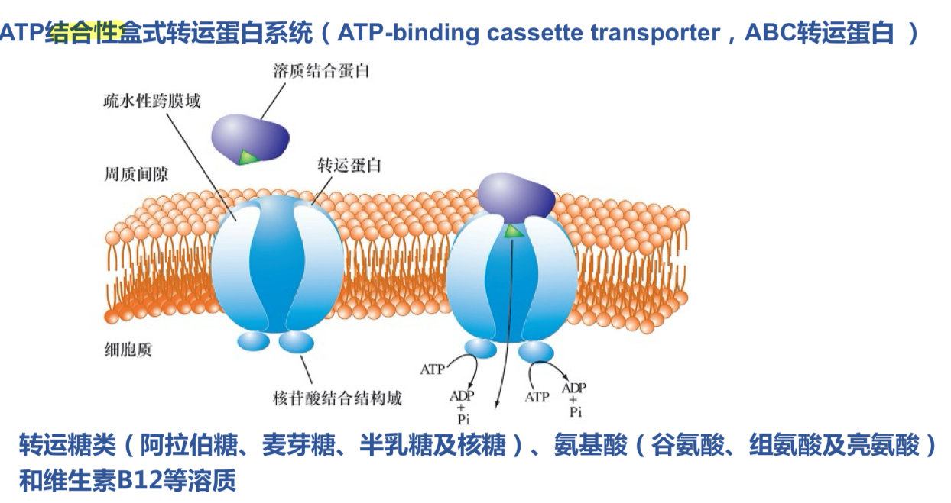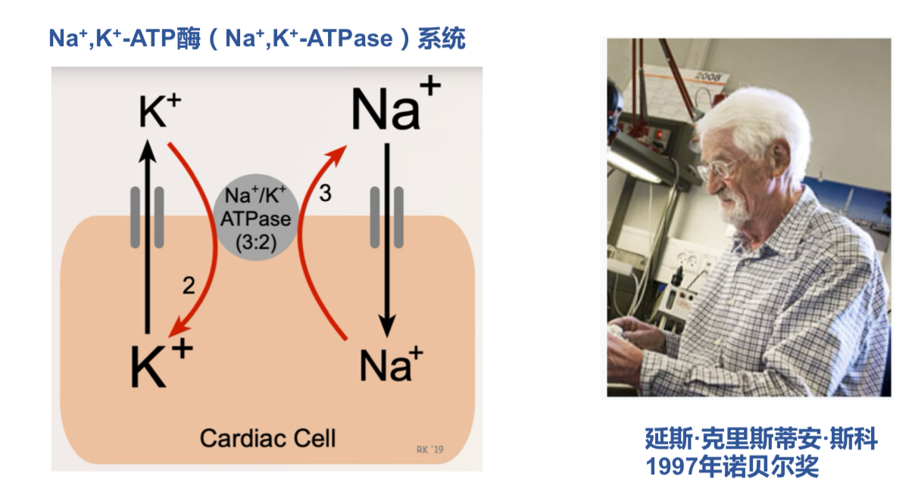
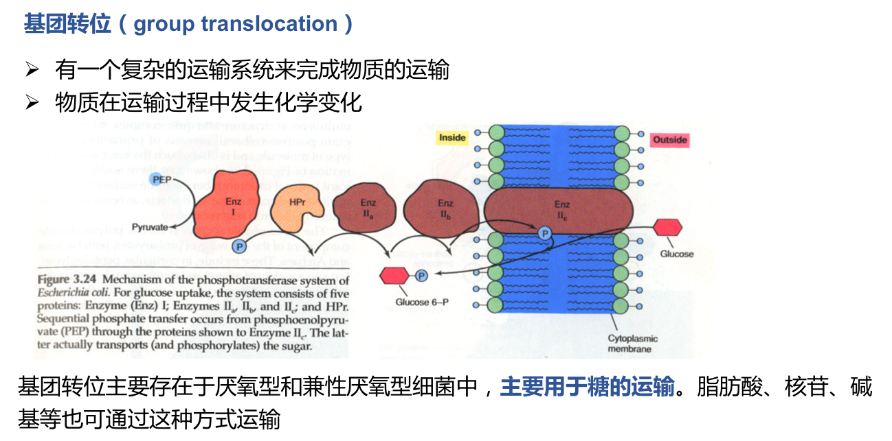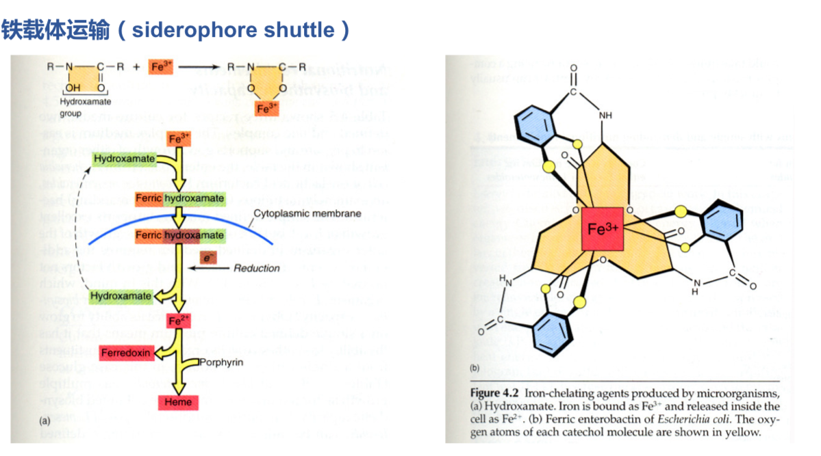
- 膜泡运输（memberane vesicle transport）
- 基本概念
- 主要存在于原生动物中，特别是变形虫（amoeba）

问题
1)微生物的营养类型与动植物相比有何异同?
2)能否找到一种培养基,使所有的微生物都能良好地生长?为什么?
3)营养物质进入微生物细胞的几种方式的基本特点

